Estaciones de ondas

Estación 1: Diapasones

Materiales
- Dos diapasones
- Vaso de agua

Procedimiento
- Toma un diapasón y sujétalo por el mango. Observa el número que figura en la parte inferior del diapasón. Golpea ligeramente el diapasón sobre una superficie plana, como una mesa o un mostrador.
- Observa cómo vibra el diapasón y escucha el sonido que produce.
- De nuevo, golpea ligeramente el diapasón sobre la mesa o el mostrador, pero esta vez presta atención a lo que ocurre cuando colocas la punta del diapasón contra la superficie del agua en el vaso.
- Repite los pasos 1 a 3 con el otro diapasón.

Preguntas
- Compara las observaciones que hiciste sobre los dos diapasones diferentes. ¿Existe una relación entre el sonido que produce un diapasón y el número que figura en él? Si es así, ¿cuál es la relación?

- ¿Qué le ocurrió al agua cuando colocaste un diapasón en su superficie?

- ¿Crees que el sonido de los diapasones se debe a la vibración (producción de ondas)? Explica.

LIMPIA EL ÁREA DE LA ESTACIÓN DEL LABORATORIO y DEVUELVE TODOS LOS MATERIALES A SUS POSICIONES ORIGINALES antes de pasar a la siguiente estación.

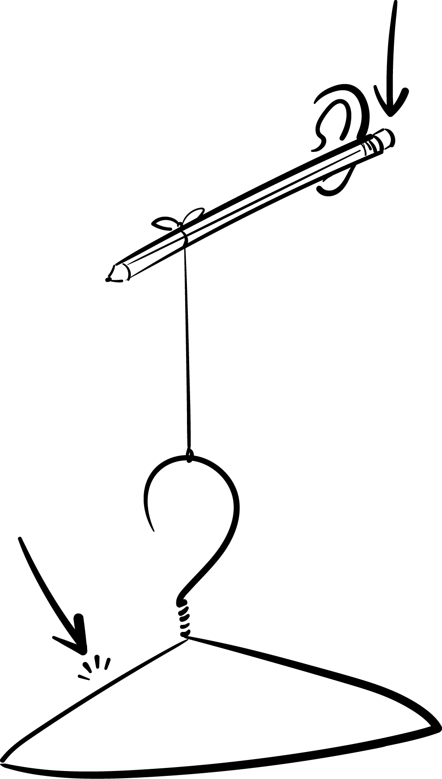
Estación 2: Aparato de percha

Materiales
- Lápiz con goma de borrar en el extremo
- Lápiz extra
- Un trozo de cuerda corto
- Percha metálica

Procedimiento
- Recoge el aparato de percha como se muestra en el diagrama.
- Coloca con cuidado el extremo de la goma del lápiz detrás de tu oreja.
Sujétala ahí y balancea la percha, dejando que golpee contra un objeto sólido, como una pared. Otra opción es golpear la percha con otro lápiz.

Preguntas
- Cuando seguiste el procedimiento, ¿qué escuchaste?

- ¿De dónde venía el sonido?

- ¿Por qué crees que no escuchaste las vibraciones de la percha en el aire?

- Explica cómo crees que las vibraciones llegaron a tu oído.

- ¿Qué otros objetos podrías colgar de la cuerda para obtener resultados similares?

LIMPIA EL ÁREA DE LA ESTACIÓN DEL LABORATORIO y DEVUELVE TODOS LOS MATERIALES A SUS POSICIONES ORIGINALES antes de pasar a la siguiente estación.

Estación 3: Teléfono de vasos de papel

Materiales
- Un compañero
- Dos vasos de poliestireno
- 10-20 pies de cuerda
- Dos clips

Procedimiento
- Como se muestra en el diagrama siguiente, separa los dos vasos hasta que la cuerda quede tensa.
- Habla en un vaso mientras tu compañero escucha con el otro vaso.

Preguntas
- ¿Por qué crees que el artilugio del vaso parece intensificar el sonido?

- ¿Por qué el sonido puede viajar mejor a través del artilugio del vaso que a través del aire?

- ¿Crees que los tonos altos o los tonos bajos son más fáciles de escuchar? ¿Por qué?

- ¿Qué ocurre cuando la cuerda está tensa (a diferencia de cuando está floja)?

- ¿Qué crees que pasaría si el tamaño del vaso cambiara? Explica tu respuesta.

- Si alguien susurrara desde una esquina del aula hacia la esquina opuesta, ¿se escucharía a través del artilugio del vaso? ¿Y a través del aire?

LIMPIA EL ÁREA DE LA ESTACIÓN DEL LABORATORIO y DEVUELVE TODOS LOS MATERIALES A SUS POSICIONES ORIGINALES antes de pasar a la siguiente estación.

Estación 4: Ondas de agua en placa de Petri

Materiales
- Plato redondo y poco profundo lleno de agua
- Gotero
- Regla métrica

Procedimiento 1
- Utiliza el gotero para tomar agua. Mantén el gotero a unos 30 cm por encima del plato.
- Aprieta para que una gota caiga sobre el agua del plato, cerca del centro.

Preguntas
- ¿Qué pasó cuando la gota de agua tocó la superficie del agua? Describe la forma de que se formó la onda.

- ¿Qué pasó con la onda cuando llegó al borde del plato? Describe la forma de la onda después de reflejarse en el borde del plato.

- Predice qué ocurrirá cuando dejes caer una gota de agua más cerca del borde del plato.

Procedimiento 2
Fíjate en lo que pasa con la onda cuando la gota de agua cae más cerca del borde del plato. Repite y observa este paso varias veces.

Preguntas
- ¿Confirman tus observaciones la predicción que hiciste anteriormente? Explica lo que pasó.

- ¿Existe una relación entre el ángulo con el que una onda choca con un obstáculo y el ángulo de reflexión? Si es así, ¿cuál es la relación?

LIMPIA EL ÁREA DE LA ESTACIÓN DEL LABORATORIO y DEVUELVE TODOS LOS MATERIALES A SUS POSICIONES ORIGINALES antes de pasar a la siguiente estación.

Estación 5: Bandas elásticas

Materiales
- Tres bandas elásticas (una pequeña, una mediana y una gruesa)

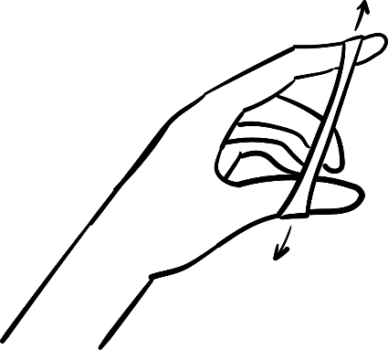
Procedimiento 1
- Como se muestra en el diagrama, toma la banda elástica pequeña y estírala ligeramente con el pulgar y el índice.
- Acércala a tu oreja y utiliza la otra mano para tirar de la banda elástica y soltarla.
- Estira más la banda elástica ampliando el espacio entre el índice y el pulgar. Repite el paso 2.

Preguntas
- ¿Qué ocurre con el sonido, concretamente con el tono, a medida que se estira más la banda elástica?

- ¿Cuáles son las propiedades de la banda elástica que cambian al estirarla?

- Cuando se tensa una cuerda de guitarra, ¿qué propiedad cambia?

Procedimiento 2
Utilizando diferentes tamaños de bandas elásticas, repite los pasos 1 a 3 de arriba.

Preguntas
- ¿Qué tamaño de banda elástica produce el tono más alto?

- ¿Qué tamaño de banda elástica produce el tono más bajo?

LIMPIA EL ÁREA DE LA ESTACIÓN DEL LABORATORIO y DEVUELVE TODOS LOS MATERIALES A SUS POSICIONES ORIGINALES antes de pasar a la siguiente estación.

Estación 6: Vibraciones de la regla métrica

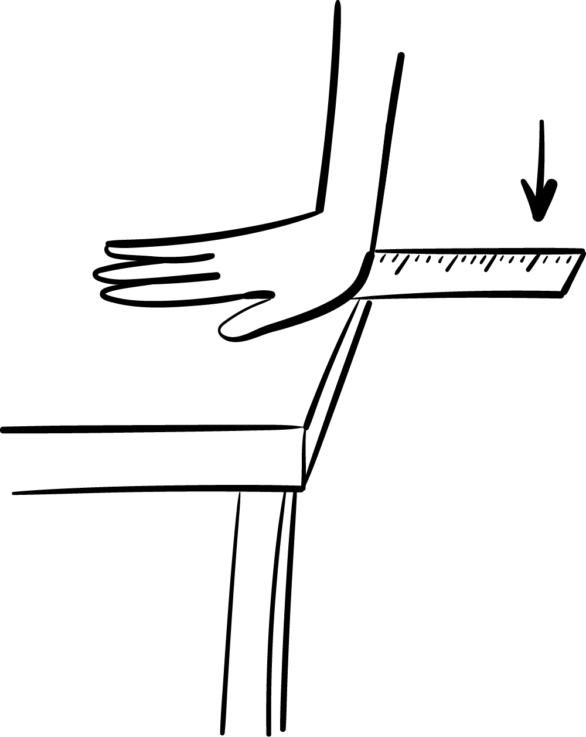
Materiales
- Regla métrica
- Mesa o mostrador

Procedimiento 1
- Coloca la regla en el borde de la mesa, dejando unos 5 cm sobresaliendo del borde.
- Como se muestra en el diagrama, sujeta la regla sobre la mesa con una mano. Con la otra mano, tira hacia arriba del borde de la regla y suéltala.
- Fíjate en el sonido que hace.

Pregunta
¿Qué ocurrirá con el tono si la regla sobresale más de la mesa? Haz una predicción.

Procedimiento 2
- Mueve la regla para que sobresalga 10 cm del borde de la mesa y repite los pasos 2-3 de arriba.
- Repite más veces variando la longitud de la regla que sobresale del borde de la mesa.

Preguntas
- ¿Cómo es el sonido cuando la regla sobresale más del borde de la mesa?

- ¿Qué ocurre con el tono a medida que aumentas la longitud de la regla que sobresale del borde de la mesa?

LIMPIA EL ÁREA DE LA ESTACIÓN DEL LABORATORIO y DEVUELVE TODOS LOS MATERIALES A SUS POSICIONES ORIGINALES antes de pasar a la siguiente estación.

Estación 7: Pajillas

Materiales
- Un compañero
- Dos pajillas
- Tijeras

Procedimiento 1
- Aplasta un extremo de cada una de las dos pajillas. Corta los extremos aplanados en forma de punta para que cada pajilla parezca un lápiz plano.
- Con mucho cuidado, pon el extremo puntiagudo aplanado entre los dientes.
- Cierra los labios alrededor de la pajilla. Deja de apretar la pajilla con los dientes, pero mantén los labios alrededor de ella, y luego sopla.

Preguntas
- Describe el sonido que se produce.

- Predice qué ocurrirá con el sonido si acortas la pajilla.

Procedimiento 2
- Utiliza una de las pajillas para comprobar la predicción que hiciste. Para ello, corta un trozo del extremo sin punta de una de las pajitas.
- Haz que tu compañero escuche mientras soplas en el extremo puntiagudo de la pajilla acortada. Tu compañero debe utilizar la pajilla más larga para comparar el sonido.

Preguntas
- ¿Fue correcta tu predicción? Explica.

- Intenta explicar lo que has observado en esta estación utilizando términos científicos como vibración, frecuencia y sonido.

- Según tu experiencia, ¿qué crees que escucharías si utilizaras una pajilla de 2 metros de largo? ¿Y una pajilla de 2 centímetros de largo?

LIMPIA EL ÁREA DE LA ESTACIÓN DEL LABORATORIO y DEVUELVE TODOS LOS MATERIALES A SUS POSICIONES ORIGINALES antes de pasar a la siguiente estación.

Estación 8: Prismas

Materiales
- Prisma
- Linterna
- Mesa o mostrador
- Luz solar

Procedimiento
- Coloca el prisma sobre la mesa o el mostrador.
- Con la linterna, haz pasar la luz por el prisma hasta que veas un arco iris. Puede que tengas que probar varios ángulos diferentes.
- Si la luz del sol entra en tu aula, intenta también utilizarla para hacer un arco iris.

Preguntas
- ¿La luz viaja por el espacio exterior? Explica tu razonamiento.

- ¿El sonido viaja por el espacio exterior? Explica tu razonamiento.

- Si pudiste ver un arco iris después de que la luz viajara a través del prisma, ¿por qué crees que ocurrió eso?

LIMPIA EL ÁREA DE LA ESTACIÓN DEL LABORATORIO y DEVUELVE TODOS LOS MATERIALES A SUS POSICIONES ORIGINALES antes de pasar a la siguiente estación.

